

M10 Introducción al Derecho FLN F

Actividad 2

|  |  |
| --- | --- |
| **Tutor:** | **José Pérez Silva** |
| **Estudiante:** | **José Ramón Ibáñez Posadas** |
| **Matricula:** | **BNL098377** |

|  |  |
| --- | --- |
| Monterrey, Nuevo León | sábado, 14 de Octubre de 2023 |

Introducción

En esta actividad, abordaremos el tema del Estado y sus elementos fundamentales, los cuales comprenden una organización política dividida en tres componentes principales: la Población, el Territorio y el Gobierno. Además, examinaremos la importancia de la Constitución y sus diferentes partes.

Tendremos la oportunidad de conocer las garantías individuales que se establecen en el artículo 4°, el cual asegura la igualdad entre hombres y mujeres ante la ley. Esto implica que el Estado mexicano otorga seguridad y respaldo a los derechos humanos.

Exploraremos también las diferentes formas de gobierno, su clasificación y quién los representa. La soberanía, por otro lado, se refiere al poder supremo de un país depositado en sus ciudadanos, el cual se ejerce a través del voto. Además, analizaremos cómo los poderes de la unión influyen en nuestra sociedad.

Finalmente, examinaremos las acciones tomadas por el poder ejecutivo durante el año 2020. Para facilitar la comprensión, utilizaremos una infografía para explicar los conceptos y proporcionaremos un párrafo ejemplificativo sobre el poder ejecutivo en nuestro país. Con esto, daremos inicio a nuestra exploración sobre el Estado y sus elementos en esta actividad.

Desarollo

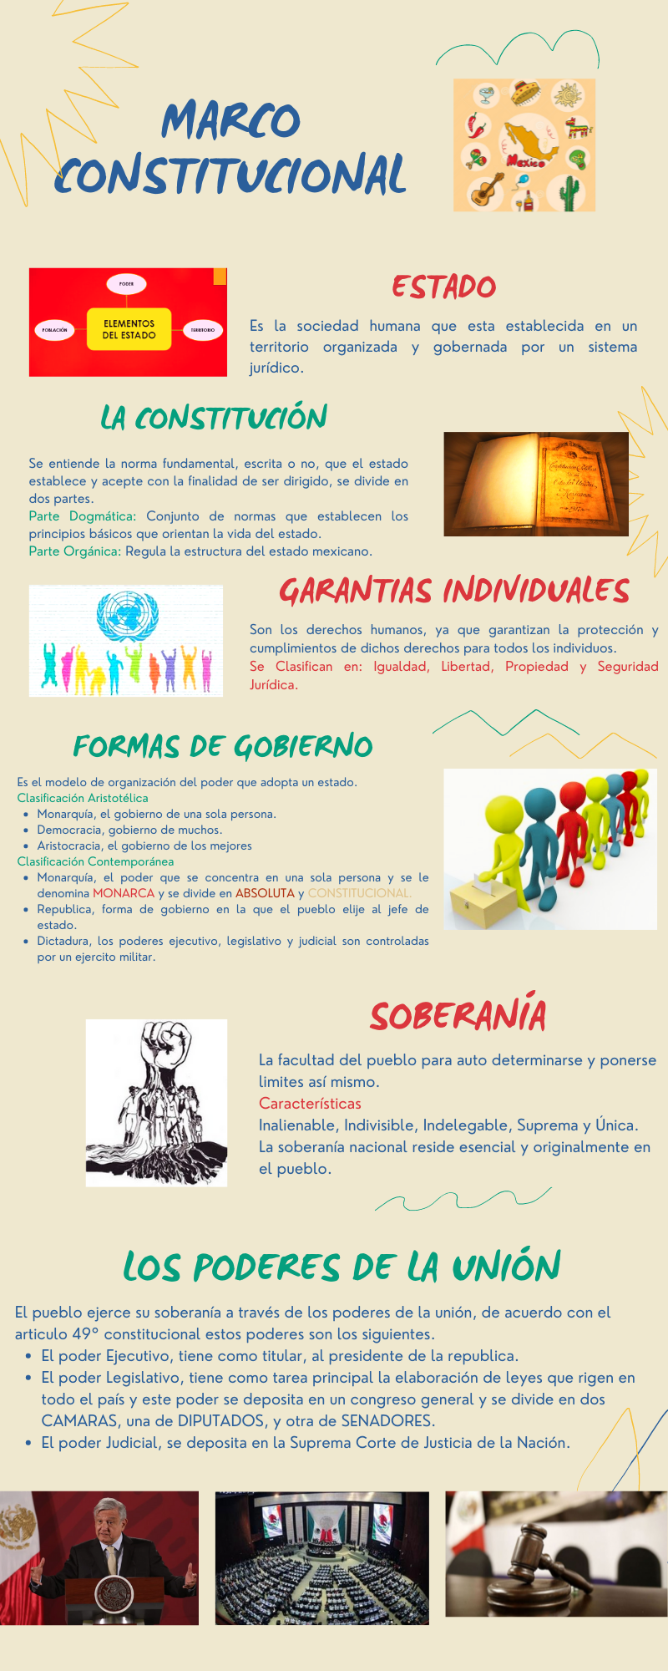Infografía

**El trabajo que ha realizado el Poder Ejecutivo durante el 2020 en cuanto a materia penal**

Según el artículo 4°, deberán considerarse como urgentes, de forma enunciativa y no limitativa los siguientes asuntos en materia penal:

* Ejercicio de la acción penal con detenido.
* Ejercicio de la acción penal sin detenido por delitos que ameriten prisión preventiva oficiosa.
* La calificación de detenciones.
* Implementación y modificación de medidas cautelares relacionadas con prisión preventiva.
* Determinación sobre extradición
* Planteamiento en torno a las afectaciones derivadas del COVID-19 con motivo del internamiento.

En términos generales, todas las demandas de amparo o acciones que buscan proteger contra actos que ponen en peligro la vida, restricciones a la libertad personal fuera del proceso judicial, aislamiento, deportación o expulsión, destierro, extradición, desaparición forzada de personas, maltratos y otros actos prohibidos por el artículo 22 de la constitución, así como las presentadas por falta de atención médica especializada para personas privadas de su libertad en un centro de reclusión. Por lo tanto, las audiencias necesarias para resolver asuntos urgentes se llevarán a cabo según lo establecido en este acuerdo.

Conclusión

En conclusión, este trabajo nos ha brindado un rico aprendizaje sobre los conceptos que conforman el Estado y sus elementos. Hemos comprendido que se dividen en tres pilares fundamentales: soberanía, población y territorio. Asimismo, hemos explorado las diferentes formas de gobierno, tanto a través de la clasificación aristotélica como de la clasificación contemporánea, y su subdivisión.

Además, hemos adquirido conocimiento sobre la importancia de la soberanía en México, que representa el poder que tenemos como ciudadanos, especialmente a través del voto para elegir a nuestros gobernantes. Esto es fundamental para garantizar un cumplimiento adecuado de la Constitución y de los derechos humanos.

Un aspecto relevante de esta actividad ha sido el estudio de la actividad del poder ejecutivo durante el año 2020, particularmente en el ámbito penal. Hemos observado cómo, frente a casos específicos, se han aplicado artículos de la Constitución para dar seguimiento y asegurar el cumplimiento de las leyes que los regulan.

En definitiva, esta actividad ha resultado de gran importancia, ya que nos ha permitido adquirir datos interesantes sobre el funcionamiento del marco constitucional en nuestro país. Nos hemos enriquecido con un conocimiento más profundo de los fundamentos y mecanismos que rigen nuestra organización política.

# **Bibliografía**

Concepto. (202). *Concepto*. Obtenido de Enciclopedia Concepto: https://concepto.de/garantias-individuales/

Concepto. (14 de Octubre de 2023). *Garantias Individuales*. Obtenido de Enciclipedia Concepto: https://concepto.de/garantias-individuales/

Estado, G. d. (14 de Octubre de 2023). *Gaceta del Estado*. Obtenido de Gaceta del Estado: https://www.senado.gob.mx/65/gaceta_del_senado/documento/60476

México, G. (14 de Octubre de 2023). Obtenido de http://sil.gobernacion.gob.mx/Glosario/definicionpop.php?ID=96#:~:text=El%20Estado%20tiene%20cuatro%20elementos,%3A%20Ejecutivo%2C%20Legislativo%20y%20Judicial.

México, G. d. (14 de Octubre de 2023). *Gobierno y su estructura*. Obtenido de Gobierno y su estructura: https://embamex.sre.gob.mx/nuevazelandia/index.php/sobremexico/gobiernoyestructura

Postgrado, C. E. (14 de Octubre de 2023). *Formas de Gobierno que rigen nuestra vida social y politica*. Obtenido de Formas de Gobierno que riguen nuestra vida social y politca: https://www.ceupe.mx/blog/formas-de-gobierno-que-rigen-nuestra-vida-social-y-politica.html

UNAM. (14 de Octubre de 2023). *Nuestra Constitución y la doctrina de la soberanía*. Obtenido de Nuestra Constitución y la doctrina de la soberanía: https://archivos.juridicas.unam.mx/www/bjv/libros/12/5852/34.pdf